STRUDEL FREDDO DI MOZZARELLA E...

Inviato il 09/07/2010 07:39:00 da Raffy e i suoi pasticci (Vedere il suo sito)
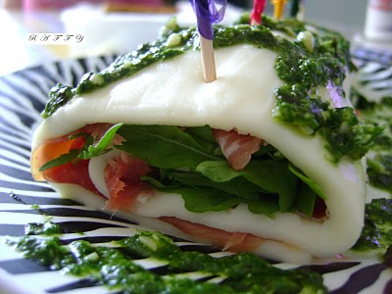
Buongiorno a tutti voi, oggi vi posto una ricettina facilissima e velocissima ma soprattutto senza utilizzo di fonti di calore!!!!
Il risultato è sorprendente, e credo proprio che replicherò....
L'ho rinbattezzato STRUDEL DI MOZZARELLA AL PESTO LEGGERO...
Ingredienti per 2-3 persone ( in base alla fame! ):
1 sfoglia di mozzarella pronta
100 gr di prosciutto crudo
rucola
Per il pesto leggero:
1 bel mazzetto di basilico fresco
3-4 cucchiai di olio
una decina di pinoli
1 pizzico di sale
Stendere la sfoglia di mozzarella, poi adagiare le fette di prosciutto crudo e infine le foglie di rucola; arrotolare il tutto e fermare con degli stecchini.
Porre in frigo; per il pesto, ho frullato tutti gli ingredienti con il mixer e con cucchiaio l'ho adagiato intorno e in superficie allo strudel.
Ho lasciato riposare fino al momento di servire...
Ve l'avevo detto che era veloce no?!
Et voilà!!!
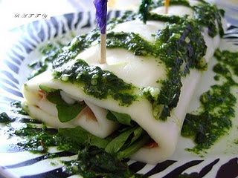
Ce lo siamo pappato in due...Ma ne valeva la pena!
Qui l'interno nel particolare...
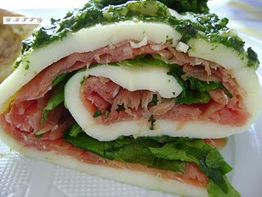
Vi auguro buona giornata a tutti e buon week-end!

